
重庆外语外事学院渝北、綦江校区门面租赁项目
公
开
招
商
邀
请
函

项目编号：IFS-2023039
项目名称：渝北、綦江校区门面租赁项目
重庆外语外事学渝北、綦江校区门面租赁项目公告
重庆外语外事学院（原四川外国语大学重庆南方翻译学院）始建于2001年，占地面积1500余亩，是经教育部批准设立的全日制普通本科高等学校。学校有渝北和綦江两个校区，现有在校本科学生22000余人。根据需要，现对重庆外语外事学院渝北校区和綦江校区42个门面项目进行公开招租，欢迎意向商家参与。
一、招商项目
1.招租商铺概况
渝北校区译园路4个门面,学生食堂一楼2个门面,学院街25个门面(14号除外)实行对外招租。綦江校区财富大道2-3至12号门面，学府路1号附28-32号门面实行对外招租。以合理经营项目优先确定承租者，所有门面采用正向竞价形式招租。（备注：招租情况表里的经营面积以实际勘探面积为准）

重庆外语外事学渝北、綦江校区门面租赁情况表
序号 | 商铺地址 | 经营面积  （平方米） | 招租控制价  元/平方米 | 备注
1 | 译园路2# | 126 | 90 | 渝北校区  不能经营明火餐饮
2 | 译园路4# | 120.775 | 78 | 渝北校区
3 | 译园路5-1# | 55 | 78 | 渝北校区
4 | 译园路6# | 122.049 | 60 | 渝北校区
5 | 学生二食堂一楼2# | 35.31 | 90 | 渝北校区
序号 | 商铺地址 | 经营面积  （平方米） | 招租控制价  元/平方米 | 备注
6 | 学生二食堂一楼5# | 51.05 | 80 | 渝北校区
7 | 学院街6# | 101.52 | 30 | 渝北校区
8 | 学院街7# | 101.52 | 30 | 渝北校区
9 | 学院街8# | 101.52 | 30 | 渝北校区
10 | 学院街9# | 101.52 | 30 | 渝北校区
11 | 学院街10# | 101.52 | 30 | 渝北校区
12 | 学院街11# | 101.52 | 30 | 渝北校区
13 | 学院街12# | 98.89 | 30 | 渝北校区
14 | 学院街13# | 98.89 | 30 | 渝北校区
15 | 学院街15# | 66.84 | 30 | 渝北校区
16 | 学院街16# | 66.84 | 30 | 渝北校区
17 | 学院街17# | 73.08 | 30 | 渝北校区
18 | 学院街18# | 12.6 | 30 | 渝北校区
19 | 学院街19# | 63.84 | 30 | 渝北校区
20 | 学院街20# | 35.28 | 30 | 渝北校区
21 | 学院街21# | 41.58 | 30 | 渝北校区
22 | 学院街22# | 63.84 | 30 | 渝北校区
序号 | 商铺地址 | 经营面积  （平方米） | 招租控制价  元/平方米 | 备注
23 | 学院街23# | 63.84 | 30 | 渝北校区
24 | 学院街24# | 63.84 | 30 | 渝北校区
25 | 学院街25# | 63.84 | 30 | 渝北校区
26 | 学院街26# | 63.84 | 30 | 渝北校区
27 | 学院街27# | 63.84 | 30 | 渝北校区
28 | 学院街28# | 63.84 | 30 | 渝北校区
29 | 学院街29# | 63.84 | 30 | 渝北校区
30 | 学院街30# | 63.84 | 30 | 渝北校区
31 | 学院街31# | 63.84 | 30 | 渝北校区
32 | 财富大道2-3 | 35.2 | 45 | 綦江校区
33 | 财富大道2-4 | 35.2 | 42 | 綦江校区
34 | 财富大道2-5 | 26.4 | 42 | 綦江校区
35 | 财富大道2-6 | 34.32 | 42 | 綦江校区
36 | 财富大道2-7 | 34.32 | 42 | 綦江校区
37 | 财富大道2-8 | 26.4 | 42 | 綦江校区
38 | 财富大道2-9 | 35.2 | 42 | 綦江校区
39 | 财富大道2-10 | 35.2 | 40 | 綦江校区
40 | 财富大道2-11 | 26.4 | 40 | 綦江校区
41 | 财富大道2-12 | 47.5 | 40 | 綦江校区
42 | 学府路1号附28-32号 | 403.79 | 35 | 綦江校区
2.项目招租位置
（1）渝北校区译园路门面位于学校大门旁，附近都是成熟小区，入住率高，并且门面旁边是交通主干道，设有公交站，旁边还有一个菜市场，人流量大。
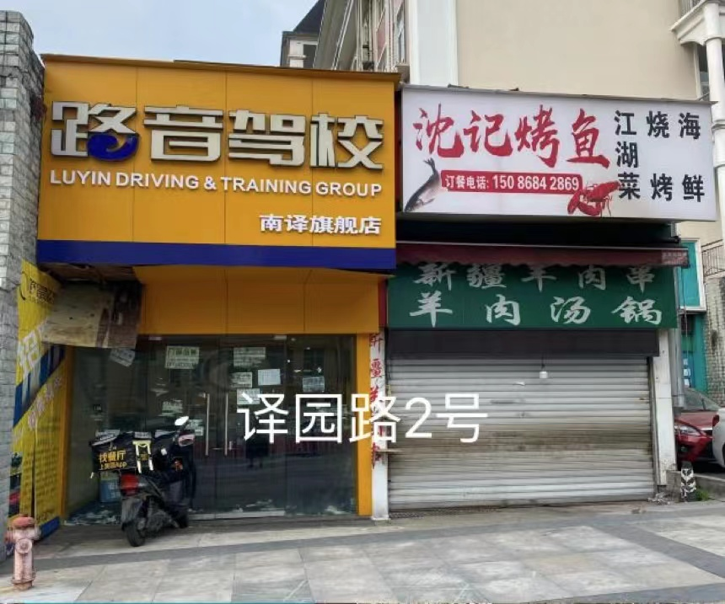
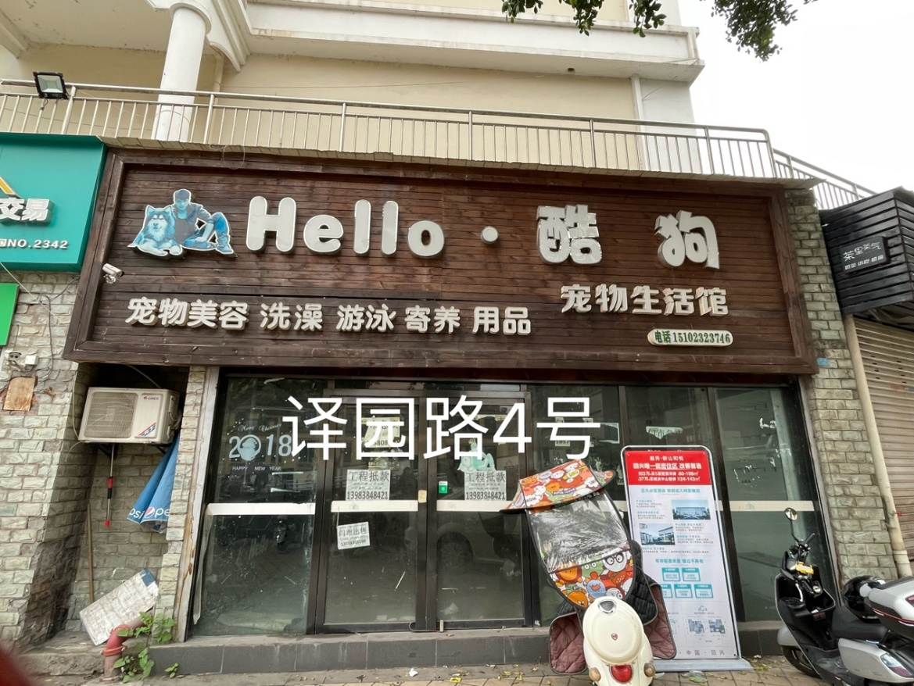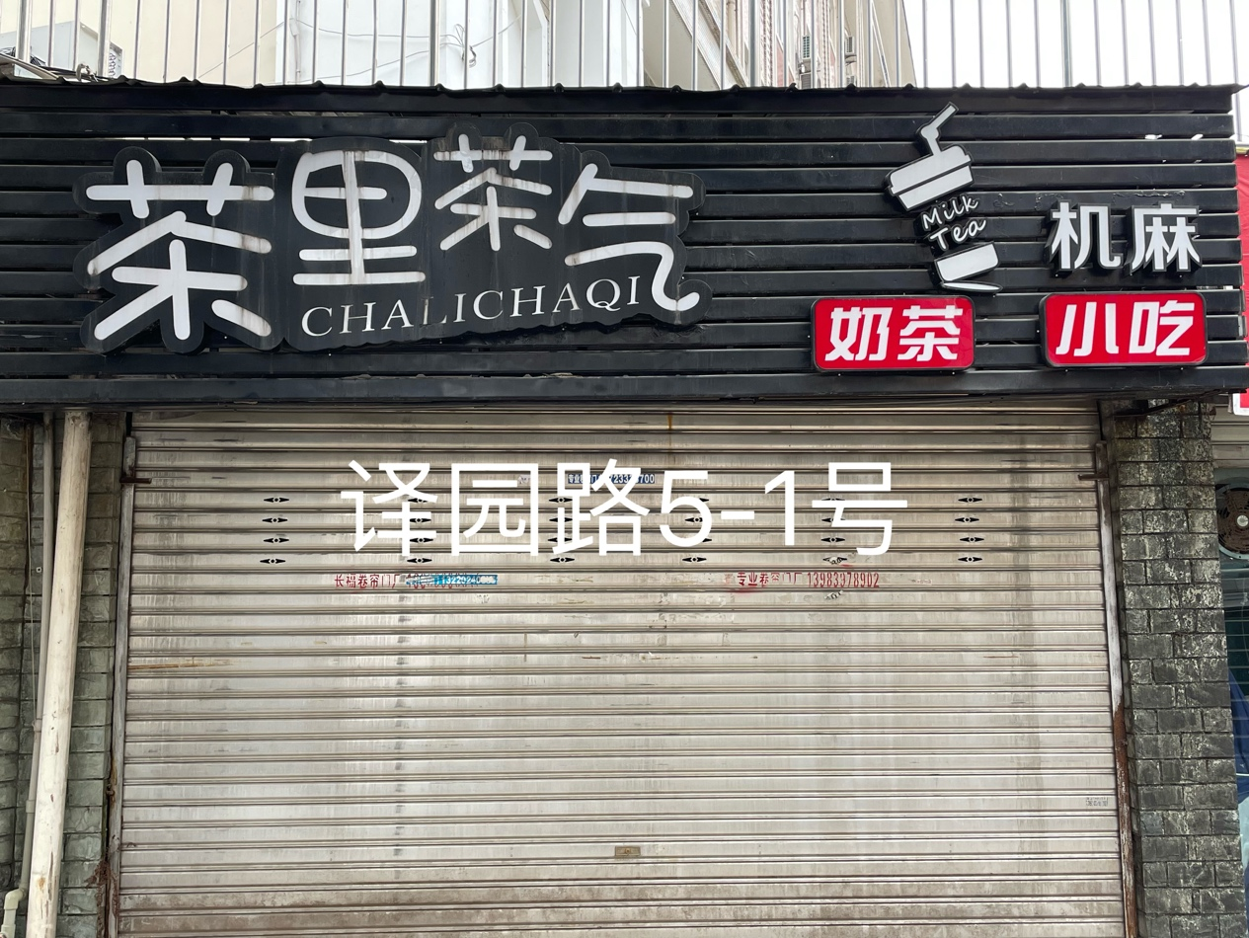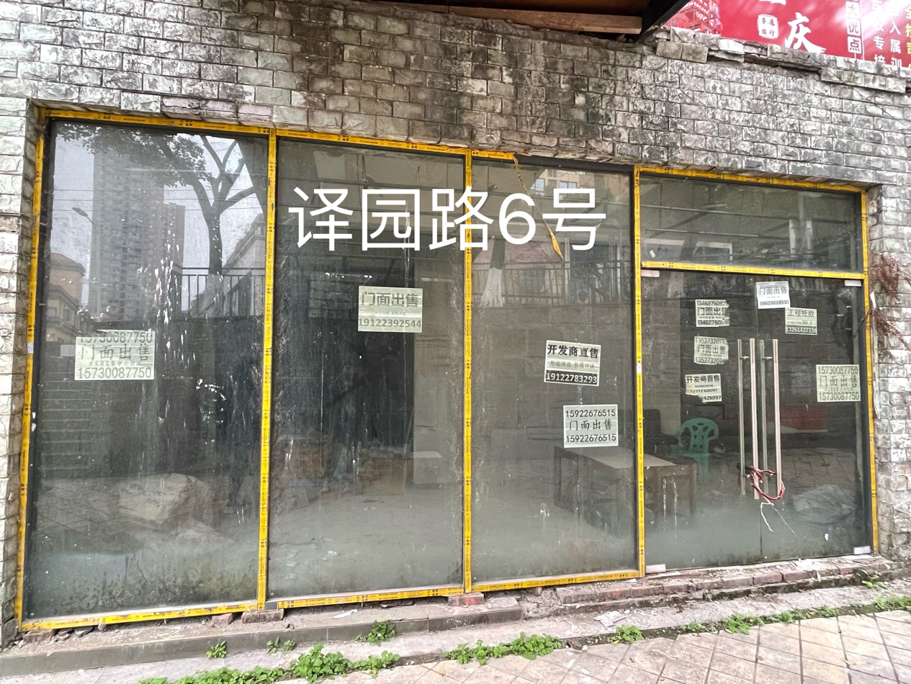
（2）渝北校区学生二食堂一楼2#、5#门面位于学校阅创空间食堂旁,附近是学校主要女生寝室集中的区域, 人流量大。
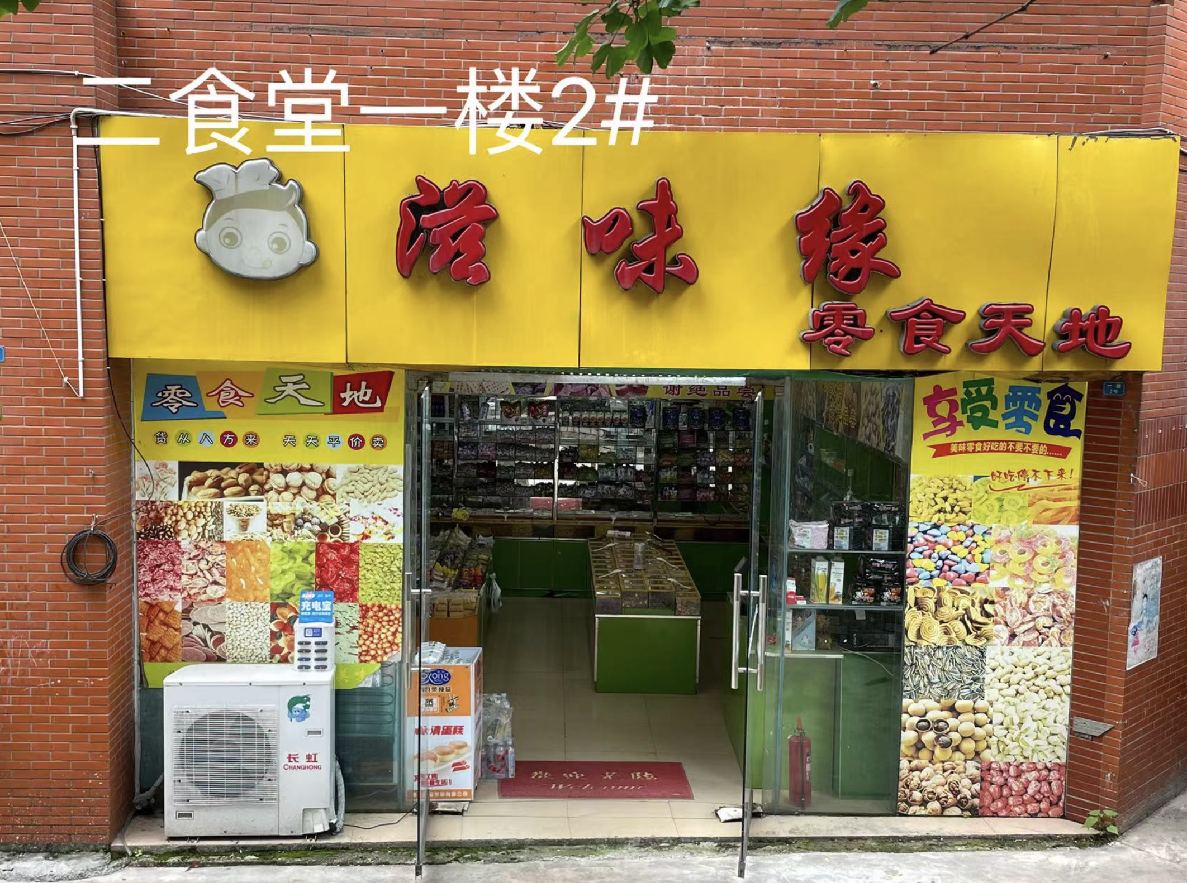
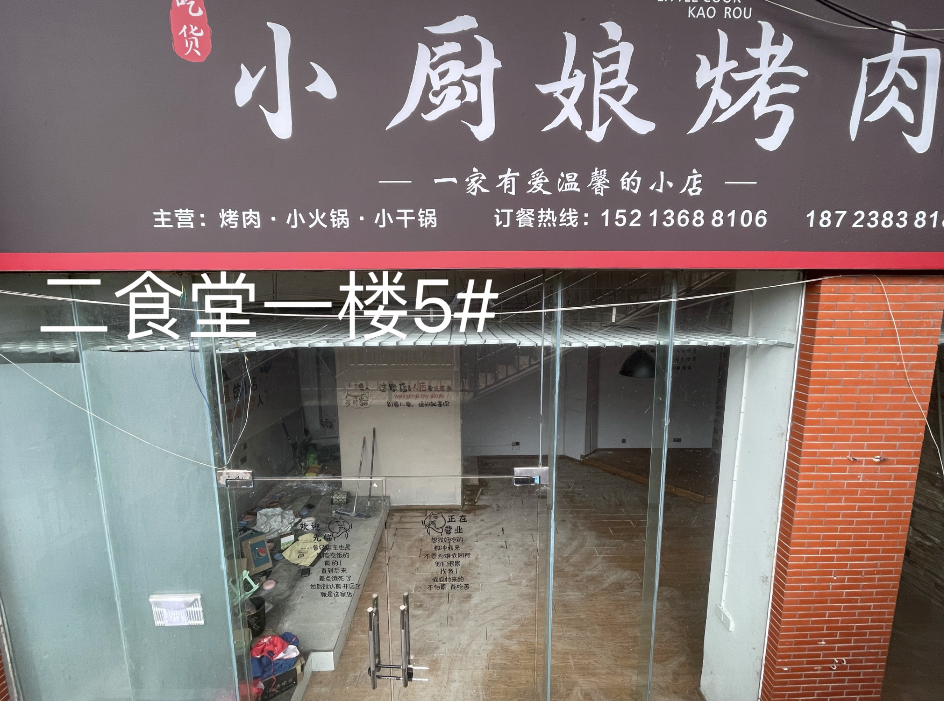
（3）渝北校区学院街6-31号门面位于学校教工食堂旁,附近是学校主要男生寝室集中的区域, 人流量大。
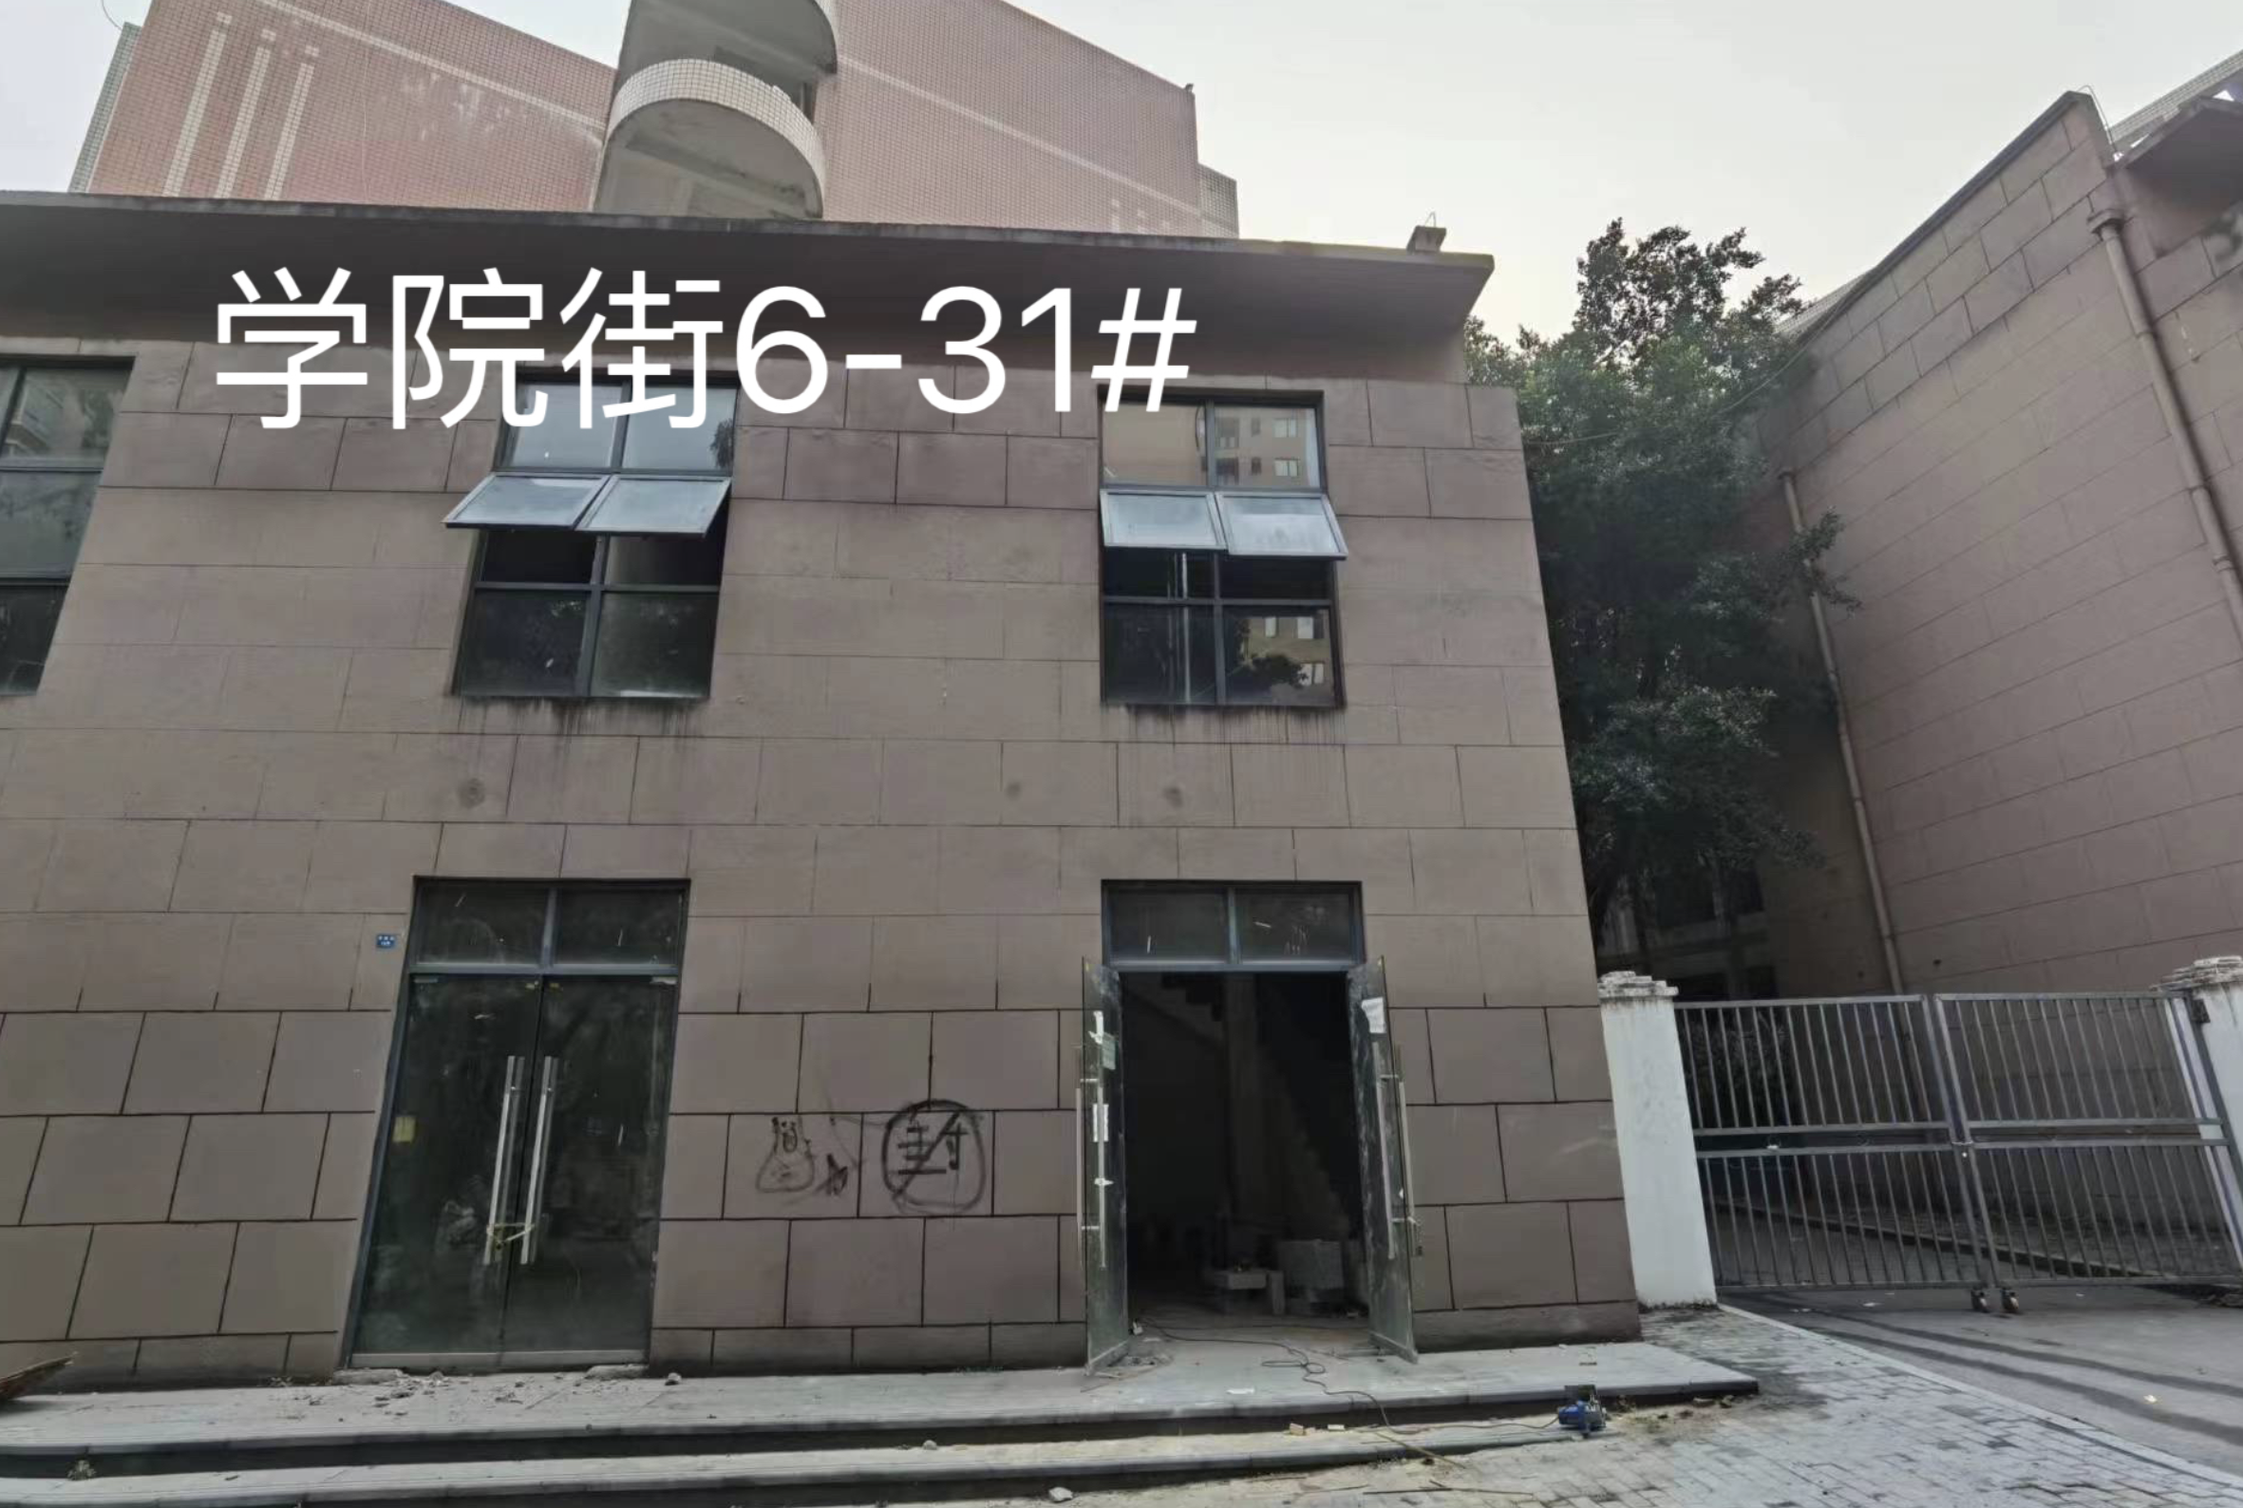
（4）綦江校区财富大道2-3至12号门面位于教师公寓楼下，对面是陵园小学、綦江区档案馆，周边还有居民区、綦江区市民服务中心、綦江区妇幼保健院，人流量大。
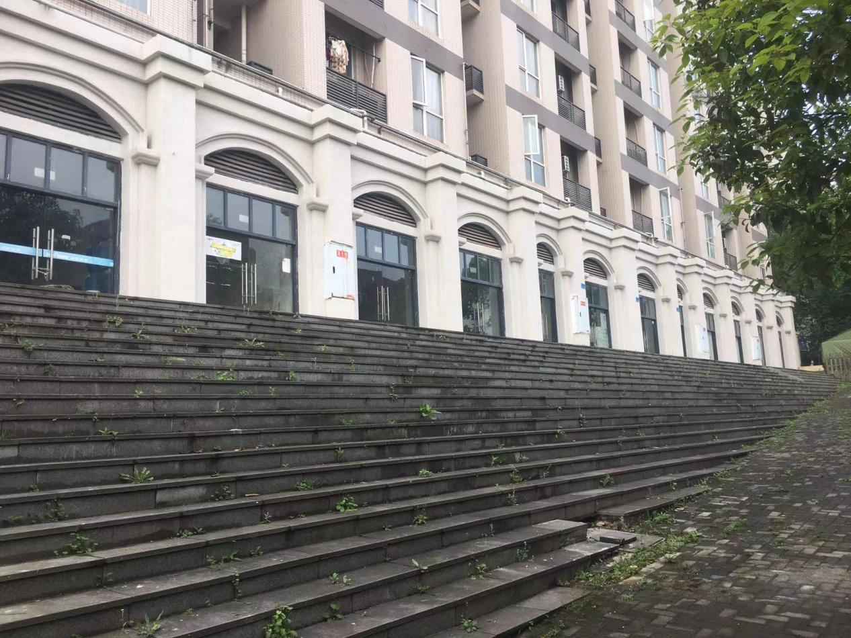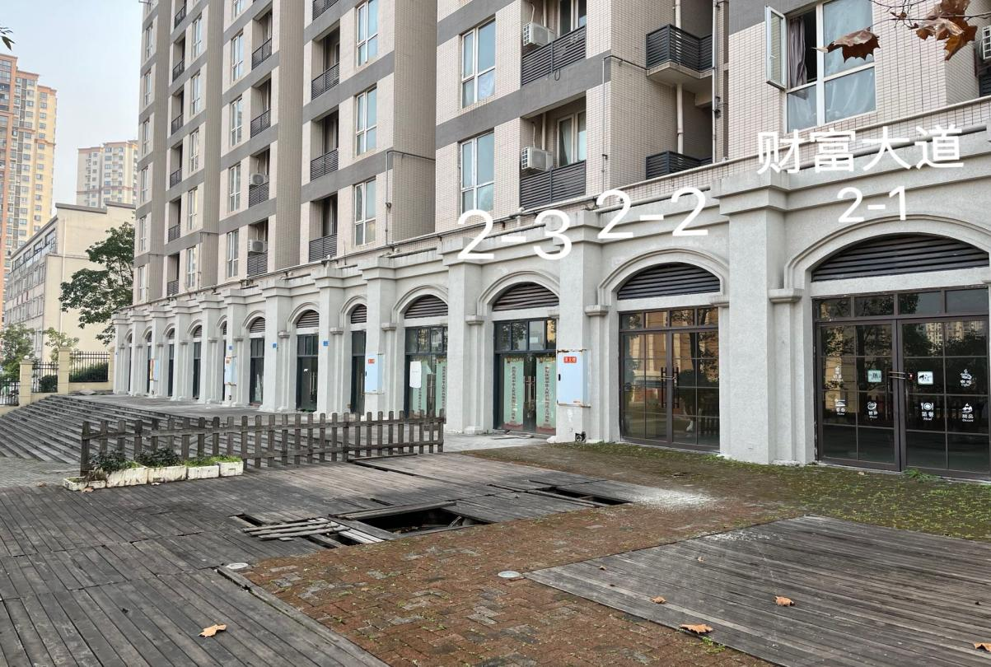
（3）学府路1号附28-32号门面，旁边是校卫生所，门面中间未隔断，面积大且宽阔，需整租。
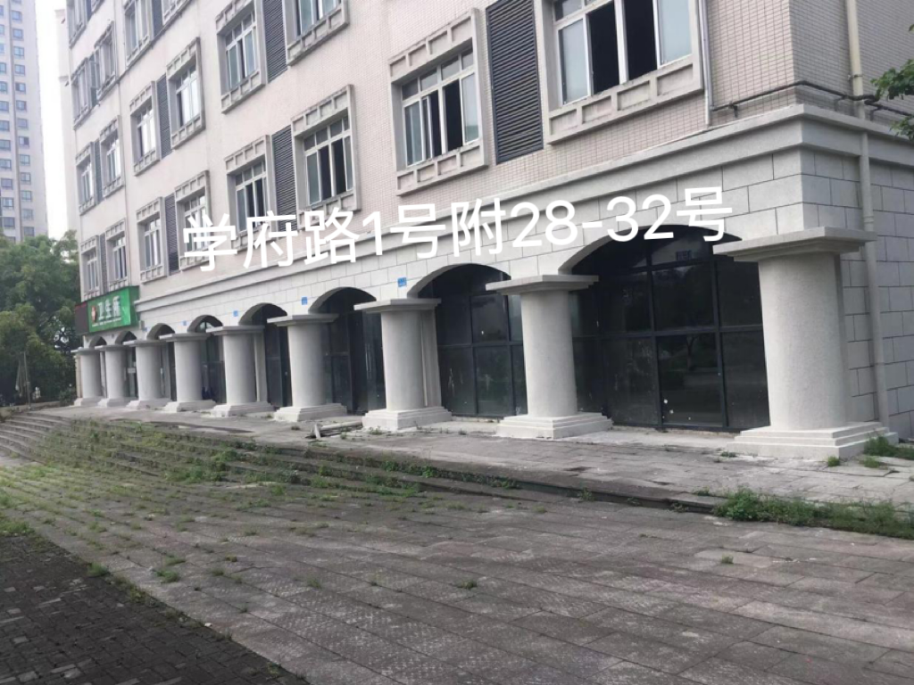
二、经营范围及经营要求
1、经营范围必须符合学校的有关规定，且征得学校同意。禁止经营录像、电游、网吧、卡拉OK、按摩、洗脚城、棋牌等项目。
2、合同一经签订，严禁私自变更经营范围及将门店进行私自转让。
3、所有经营过程中产生的风险均由经营者自行承担。
4、租赁期限：所有商铺不超过2年，合同每年一签，在不违反学校规章制度情况下，原经营者优先续租。
三、报名日程安排及方式
1、报名时间：2023年06月12日上午08：30至2023年06月16日下午17：00止。
报名地点：报名人持有效身份证明原件及复印件，单位报名的需要提供《法人营业执照》原件和复印件，法人代表的身份证明复印件，分别到重庆外语外事学院渝北校区采购处（办公楼2楼203办公室），逾期不再受理。
- 现场踏勘：2023年06月14日上午09：00集中组织到门面现场踏勘，报名人（或单位）不做现场踏勘的均视为对项目现场情况完全了解。现场踏勘所发生的费用由报名人（或单位）自行承担。
渝北校区联络人：王珩 手机：18623627623
綦江校区联络人：李世维 手机：17783457832
3、竞价单递交截止时间：2023年06月14日上午17：00止。
竞价单递交地点：重庆外语外事学院渝北校区办公楼2楼203室。
竞价单报送要求：竞价者可根据需要竞争门店个数，多者不限。每竞争一个门店，填写一张竞价单，竞价单装袋密封后在封面上写明门店编号（一个袋子只能装一张竞价单）；如出现多张竞价单同时装在一个密封袋里，则视为无效。
4、竞价时间：2023年06月19日上午09：00
竞价地点：渝北校区重庆外语外事学院渝北校区办公楼3楼第二会议室。
四、报名条件及有关规定

1、报名条件：

（1）报名者为个人的，须年满18周岁具有民事行为能力的中国公民，个人需要提供身份证原件、复印件。

（2）报名者为单位的，须具有法律规定的独立法人资格，能独立承担民事责任，且持有合格的《法人营业执照》。

（3）遵纪守法，无不良违法记录，有良好的职业道德和服务意识。

（4）服从学校管理规范，能遵守学校各项规章制度。

2、本项目采用公开正向竞价方式招商，同等条件下租金价格高者优先。

3、竞价保证金：报名人（或单位）须在竞价单递交的同时提交人民币壹万元的竞价保证金（转账），竞价单递交截止时间未交纳竞价保证金者，竞价单将被视为无效。成交竞价单位的竞价保证金自动转为履约保证金，未成交单位的竞价保证金现场退回。

4、履约保证金：用于成交竞价单位出现违反《食品安全法》、违反校内外有关管理条例，合同期内擅自分包或转包他人给学校造成各种损失的履约保证。成交竞价单位在承租期内若无上述现象，在合同期满并办理完全部交接手续后，履约保证金如数无息退还。
五、招租控制价及招租方式
（1）招租控制价详见招租情况表，低于招租控制价的竞价单按无效处理。
（2）现场竞价时，竞价者应在招租控制价的基础上每次递增报价，现场会进行2轮报价，最终以报价最高者为成交单位。
（3）现场竞价时，按照招租情况表序号1至23对应商铺顺序逐个竞价的方式，待一个商铺竞出最高价后，进行下一个商铺的竞价，依次类推，直至完成招租情况表上所有商铺的竞价。
六、联系人及联系方式：
总务处：王珩 手机：18623627623

项目最终成交结果会在中教集团后勤贤知平台“中标信息公示”板块公示，网址：www.ceghqxz.com。参加本项目的参与人如对采购过程和成交结果有异议的，请以书面形式（有效签署的原件并加盖公章），并附有相关的证据材料，提交至集团监审部。投诉受理部门：中集团监审部，投诉电话：0791-88106510/0791-88102608。

附件一：竞租函
附件二：竞价表
附件三：无重大违法记录声明
附件四：授权委托书（格式）

附件一：
竞 租 函
重庆外语外事学院：
我（单位）对学校门面招租文件进行了认真阅读，愿意参加本项目竞租，欲竞租 （门面地址），用于经营 （经营范围），由我本人（或授权下述签字人 全权代表我单位）参加此次竞租。
我（单位）愿意遵守下列条款并慎重声明：
1.接受招租文件中的各项规定和要求，愿意按学校要求的时间提交竞租材料，并参加竞租；
2.本竞租函是在我方完全接受学校招租文件所有条款及所有解析后提交的，无论成交与否，我方对学校的评审结果均予以接受；
3.如果成交，我方保证在收到学校的成交通知书后，按照规定的时间期限，交纳租金及其他有关费用并签订合同；
4.如果成交，我方郑重承诺：严格遵守国家的法律法规和学校的有关管理规定，做到合法、文明经营；
5.除非另外达成协议并生效，学校的招租文件、本竞租函将构成约束我们双方的合同；
6.我方完全理解学校在招租文件中表达的真实意思，我方已现场踏勘，对拟竞租门面现场及周边情况已完全了解，无任何疑虑。

竞租人（签字或盖章）： 联系电话：
法定代表人（签章）：
法人授权代表（签字）： 年 月 日
附件二：
竞价表
报名单位或个人全称
所竞价门店编号
经营项目
租金价格（人民币）
报名人或单位代表签名
报名人联系电话
报名商家（企业）联系电话
备注

填写说明：
1.该表是确定成交人的重要依据，请慎重填写；
2.经营范围必须符合学校规定；
3.竞价共2次：此为第1次竞价，竞价不得低于底价，竞价增幅以1元为单位；否则将视为无效竞租；
4.请将其它需要特别说明的事宜填写在备注栏中。

竞租人（签字或盖章）：
法定代表人（签章）：
年 月 日
附件三：
无重大违法记录声明

竞租门面/场地地址：

致重庆外语外事学院：
（竞租人 ）郑重声明，我方参加本项目竞租活动前三年内无重大违法活动记录。
我方对此声明负全部法律责任。
特此声明。

竞租人盖章或签字：
法人授权代表（签字）：
联系电话：

年 月 日

附件四：

授权委托书（格式）

竞租门面地址：_______________
日 期：_______________
_________（竞租人）特授权________________________（被授权人姓名及身份证号码）代表我全权办理对上述项目的竞租、签约等具体工作，并签署全部有关的文件、协议及合同。
我对被授权人的签名负全部责任。
在撤消授权的书面通知以前，本授权书一直有效。被授权人签署的所有文件（在授权书有效期内签署的）不因授权的撤消而失效。

被授权人签名：
授权人（竞租人）签名或盖章：

年 月 日

